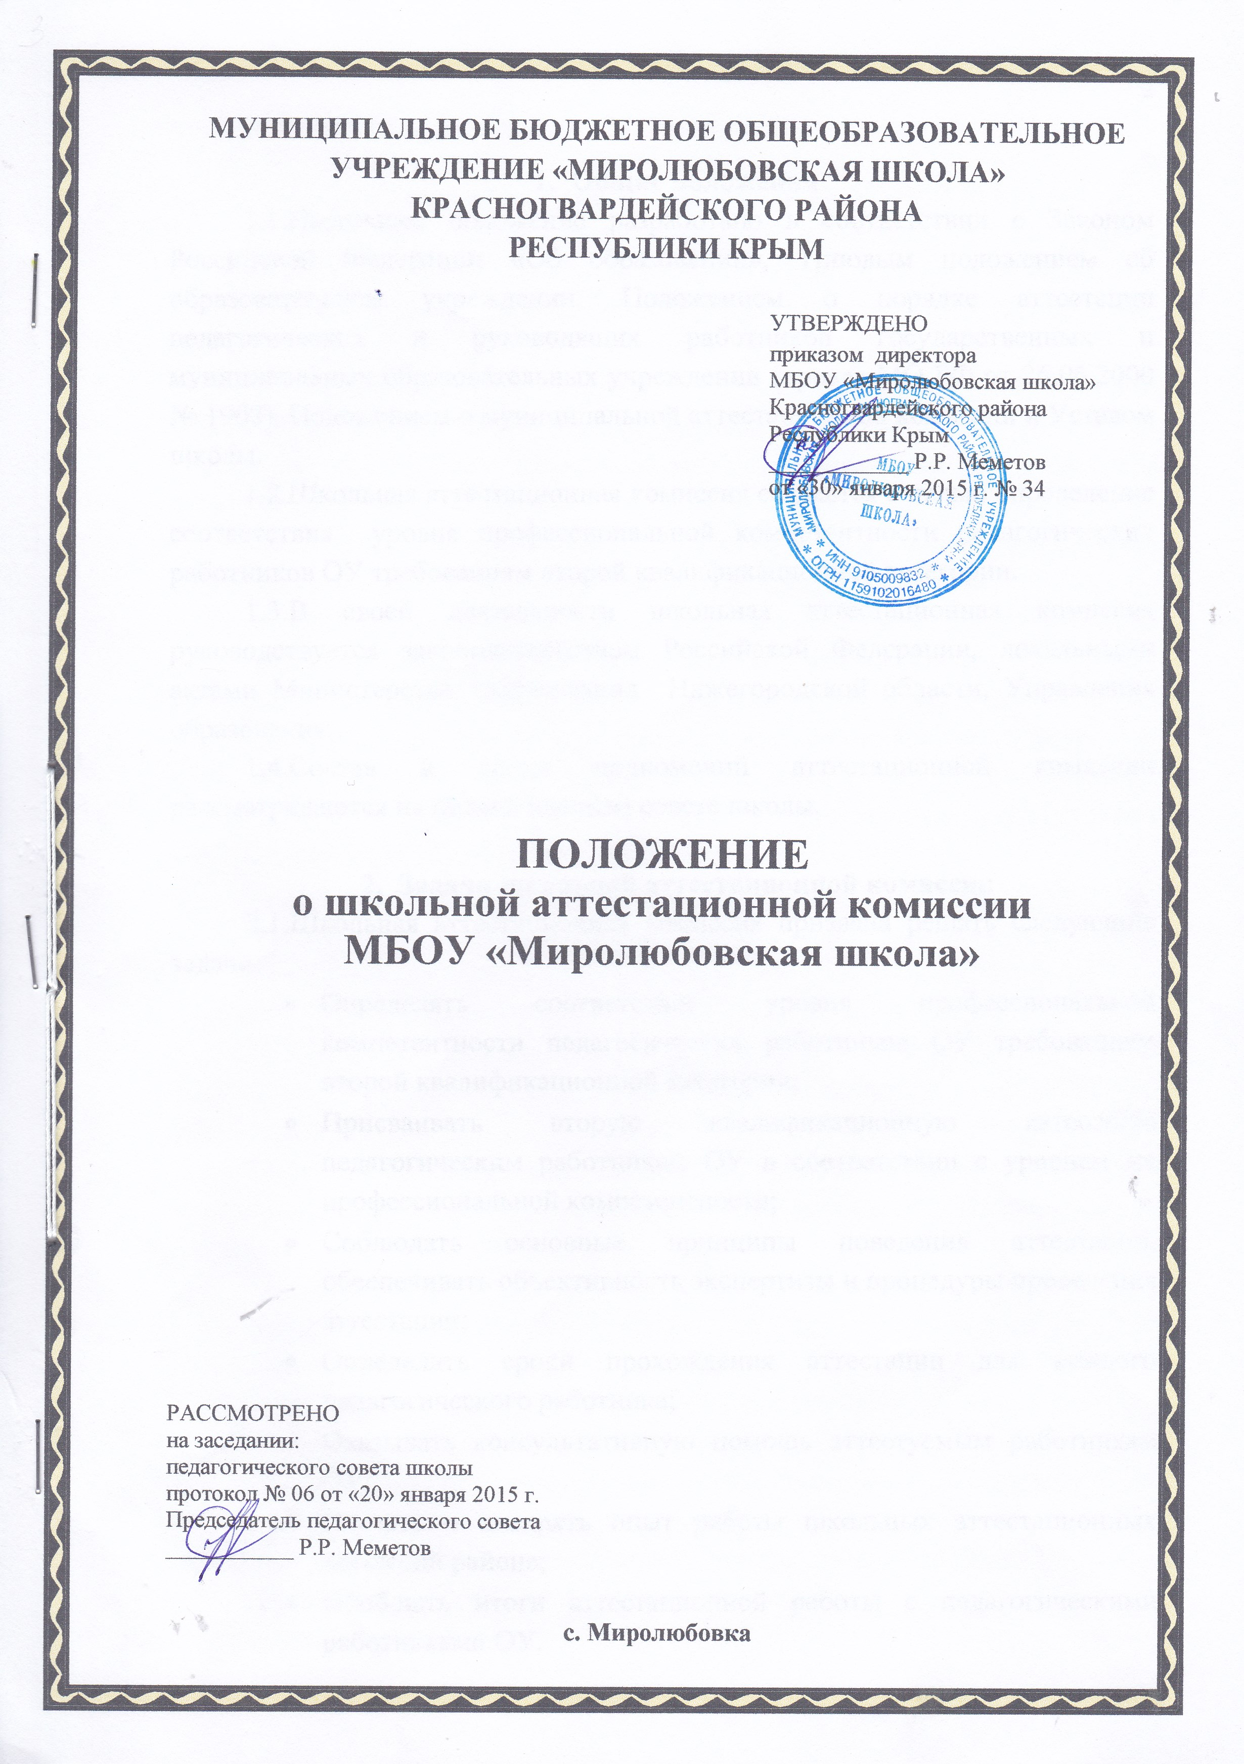

- Общие положения
1.1. Настоящее Положение разработано в соответствии с частью второй статьи 49 Федерального закона от 29.12.2012 г. № 273-ФЗ «Об образовании в Российской Федерации», Порядком проведения аттестации педагогических работников организаций, осуществляющих образовательную деятельность, утвержденным приказом Министерства образования и науки Российской Федерации от 07.04.2014г. №276.
1.2. Настоящее Положение регламентирует порядок деятельности аттестационной комиссии по аттестации педагогических работников образовательной организации (далее - комиссия) с целью подтверждения соответствия занимаемой должности (далее – аттестация) в Муниципальном бюджетном образовательном учреждении «Миролюбовская школа»
1.3 Аттестационная комиссия:
- проводит аттестацию педагогических работников в целях подтверждения соответствия педагогических работников занимаемым ими должностям на основе оценки их профессиональной деятельности по выполнению трудовых обязанностей, возложенных на них трудовым договором,
- рассматривает случаи, связанные с возможностью назначения на соответствующие должности педагогических работников, не имеющих специальной подготовки или стажа работы, установленных в разделе «Требования к квалификации» раздела «Квалификационные характеристики должностей работников образования» Единого квалификационного справочника должностей руководителей, специалистов и служащих, но обладающих достаточным практическим опытом и компетентностью, выполняющих качественно и в полном объеме возложенные на них должностные обязанности.
1.4. Основными задачами работы комиссии являются:
- стимулирование целенаправленного, непрерывного повышения уровня квалификации педагогических работников, их методологической культуры, профессионального и личностного роста;
- определение необходимости повышения квалификации педагогических работников;
- повышение эффективности и качества педагогической деятельности;
- выявление перспектив использования потенциальных возможностей педагогических работников;
- учет требований федеральных государственных образовательных стандартов к кадровым условиям реализации образовательных программ при формировании кадрового состава организации.
1.5. Основными принципами работы комиссии являются коллегиальность, гласность, открытость, компетентность, объективность, соблюдение норм профессиональной этики, недопустимость дискриминации при проведении аттестации.
1.6. Комиссия в своей работе руководствуется законодательством Российской Федерации, нормативными правовыми актами Министерства образования и науки Российской Федерации и министерства образования Нижегородской области по вопросам аттестации педагогических работников государственных и муниципальных учреждений и настоящим Положением.

- Состав комиссии
2.1. Комиссия в составе председателя комиссии, заместителя председателя, секретаря и членов комиссии формируется из числа работников образовательной организации.
2.2. В состав аттестационной комиссии в обязательном порядке включается представитель выборного органа первичной профсоюзной организации образовательного учреждения, в котором работает данный педагогический работник (при наличии первичной профсоюзной организации).
2.3. Персональный состав комиссии утверждается приказом руководителя образовательной организации сроком на 1 год.
2.4. Состав комиссии формируются таким образом, чтобы была исключена возможность конфликта интересов, который мог бы повлиять на принимаемые комиссией решения.

- Регламент работы комиссии
3.1. Руководство работой комиссии осуществляет ее председатель. Председателем комиссии является заместитель руководителя, в должностные обязанности которого входит организация работы по аттестации педагогических работников. Заседания комиссии проводятся под руководством председателя либо при его отсутствии заместителем председателя комиссии.
3.2. Заседания комиссии проводятся по мере поступления документов на аттестацию.
3.3. Заседание комиссии считается правомочным, если на нем присутствуют не менее двух третей ее членов.
3.4. В случае отсутствия педагогического работника в день проведения аттестации на заседании аттестационной комиссии по уважительным причинам его аттестация переносится на другую дату, и в график аттестации вносятся соответствующие изменения. При неявке педагогического работника на заседание аттестационной комиссии организации без уважительной причины аттестационная комиссия проводит аттестацию в его отсутствие.
3.5. Аттестационная комиссия рассматривает представление, дополнительные сведения, представленные самим педагогическим работником (в случае их представления), характеризующие его профессиональную деятельность.
3.6. По результатам аттестации педагогического работника с целью подтверждения соответствия занимаемой должности аттестационная комиссия принимает одно из следующих решений:
- соответствует занимаемой должности (указывается должность работника);
- не соответствует занимаемой должности (указывается должность работника).
3.6. Решение принимается в отсутствие аттестуемого педагогического работника открытым голосованием большинством голосов членов комиссии, присутствующих на заседании.
3.7. Педагогический работник признается соответствующим занимаемой должности в случаях, когда не менее половины членов комиссии, присутствующих на заседании, проголосовали за решение о соответствии работника занимаемой должности.
3.7. Результаты аттестации работника заносятся в протокол, который подписывается председателем, заместителем председателя, секретарем и членами комиссии, принимавшими участие в голосовании.
3.8. При назначения на должности педагогических работников, не имеющих специальной подготовки или стажа работы, аттестационная комиссия дает рекомендации директору школы о возможности назначения на соответствующие должности педагогических работников лиц, не имеющих специальной подготовки или стажа работы, установленных в разделе "Требования к квалификации" раздела "Квалификационные характеристики должностей работников образования" Единого квалификационного справочника должностей руководителей, специалистов и служащих и (или) профессиональными стандартами, но обладающих достаточным практическим опытом и компетентностью, выполняющих качественно и в полном объеме возложенные на них должностные обязанности.

- Права и обязанности членов комиссии
4.1. Члены комиссии имеют право:
- проводить анализ результатов профессиональной деятельности педагогических работников образовательной организации;
- проводить мониторинг приоритетных направлений аттестации педагогических работников образовательных учреждений, с учетом принципов и условий обработки персональных данных, закрепленных Федеральным законом от 27.07.2006 № 152-ФЗ «О персональных данных»;
- оказывать консультативные услуги педагогическим работникам образовательной организации;
- коллегиально рассматривать случаи, связанные с возможностью назначения на должность педагогических работников лиц, не имеющих специальной подготовки или стажа работы, установленных квалификационными требованиями к той или иной должности, и давать соответствующие рекомендации работодателю.
4.2. Члены комиссии обязаны:
- знать законодательство Российской Федерации, нормативные правовые акты Министерства образования и науки Российской Федерации и министерства образования Нижегородской области по вопросам аттестации педагогических работников муниципальных учреждений, тарифно-квалификационные требования по должностям работников учреждений образования, технологическое обеспечение экспертизы и оценки профессиональной компетентности,
- соблюдать нормы нравственно-этической и профессиональной культуры при работе в комиссии;
- вести работу в составе комиссии на безвозмездной основе.

- Реализация решений комиссии
5.1. Результаты аттестации педагогического работника, непосредственно присутствующего на заседании аттестационной комиссии организации, сообщаются ему после подведения итогов голосования.
Соответствие занимаемой должности начинается со дня решения комиссии.
5.2. Протокол заседания комиссии, представление, дополнительные сведения, представленные педагогическими работниками, характеризующими их профессиональную деятельность (в случае их наличия), хранятся у работодателя.
5.3. На педагогического работника, прошедшего аттестацию, не позднее двух рабочих дней со дня её проведения составляется выписка из протокола, содержащая сведения о фамилии, имени, отчестве (при наличии) аттестуемого, наименовании его должности, дате заседания комиссии, результатах голосования, о принятом комиссией решении.
Выписка предоставляется работнику для ознакомления под роспись в течение трех рабочих дней после её составления. Выписка из протокола хранится в личном деле работника.
5.4. Результаты аттестации педагогический работник вправе обжаловать в соответствии с законодательством Российской Федерации.

- Делопроизводство
6.1. Заседания комиссии оформляются протоколами.
6.2. Протоколы комиссии подписываются председателем комиссии, заместителем председателя, секретарем и членами комиссии, участвующими в заседании.
6.3. Нумерация протоколов ведется с начала учебного года.
6.4. Протоколы заседаний комиссии хранятся в образовательной организации в течение 5 лет.
6.5. Ответственным за делопроизводство комиссии, решение организационных и технических вопросов работы комиссии, сбор и анализ документов, необходимых для работы комиссии, подготовку выписки из протокола аттестационной комиссии является секретарь комиссии.

- Заключительные положения
7.1. Положение вступает в силу с момента его утверждения образовательной организации в установленном порядке.
7.2. Внесения изменений и дополнений в Положение утверждаются приказом образовательной организации.

